Продукт тестировался только на компьютере и работает только на компьютере. Сайт доступен по ссылке: <https://musical-debut.000webhostapp.com>

Для тестирования продукта в локальных условиях необходимо:

1) Скачать локальный веб-сервер xampp

2) Установить локальный веб-сервер xampp

3) В …\xampp\htdocs создать папку mysite и скопировать в неё папку с проектом

4) Открыть xampp control panel

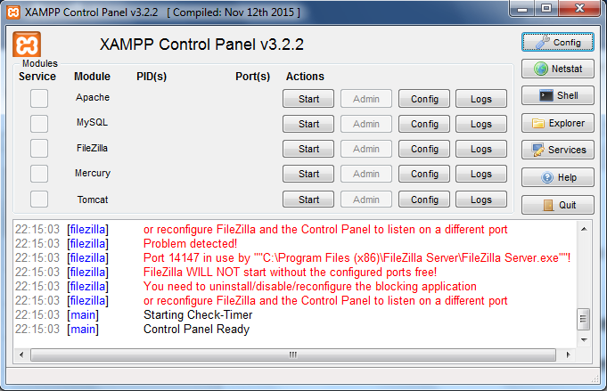

5) Нажать кнопку старт напротив Apache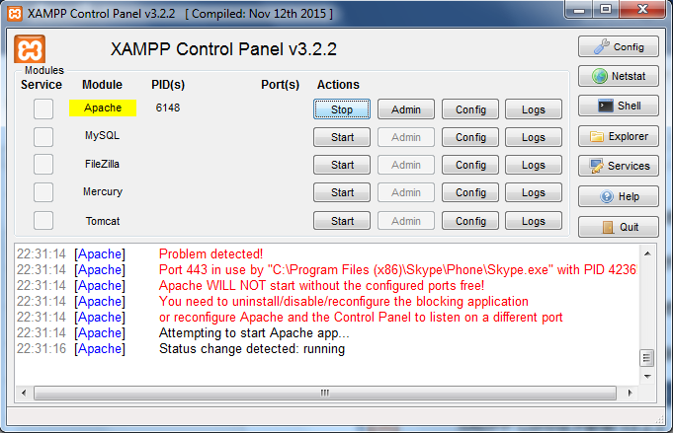

6) Дождаться, пока надпись “Apache” не станет зелёной

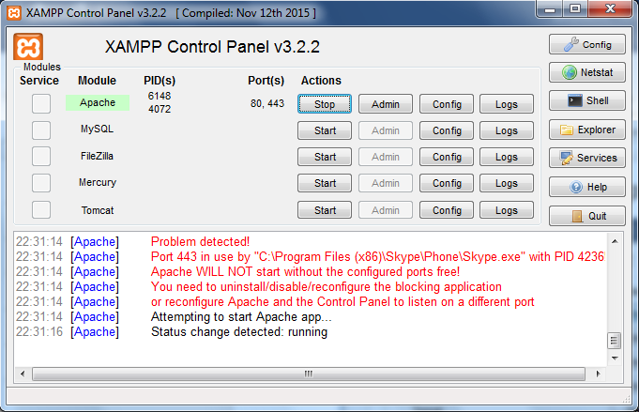

7) Аналогично запустить MySql

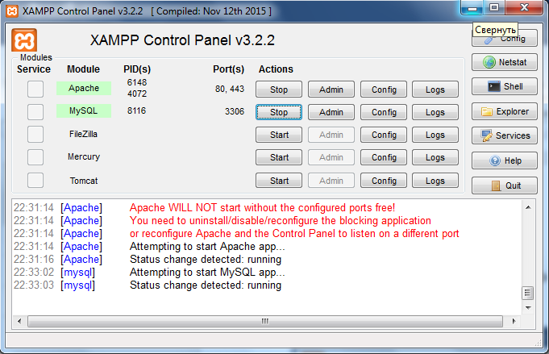

8) Зайти в PhpMyAdmin, нажав напротив MySql кнопку admin

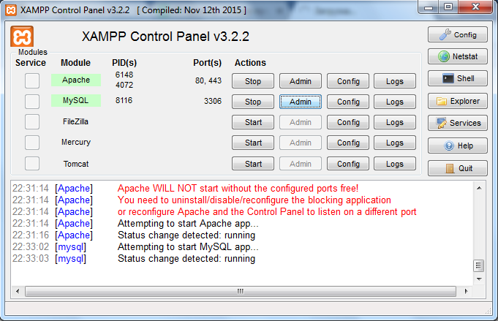

9) В PhpMyAdmin создать базу данных с именем “site”

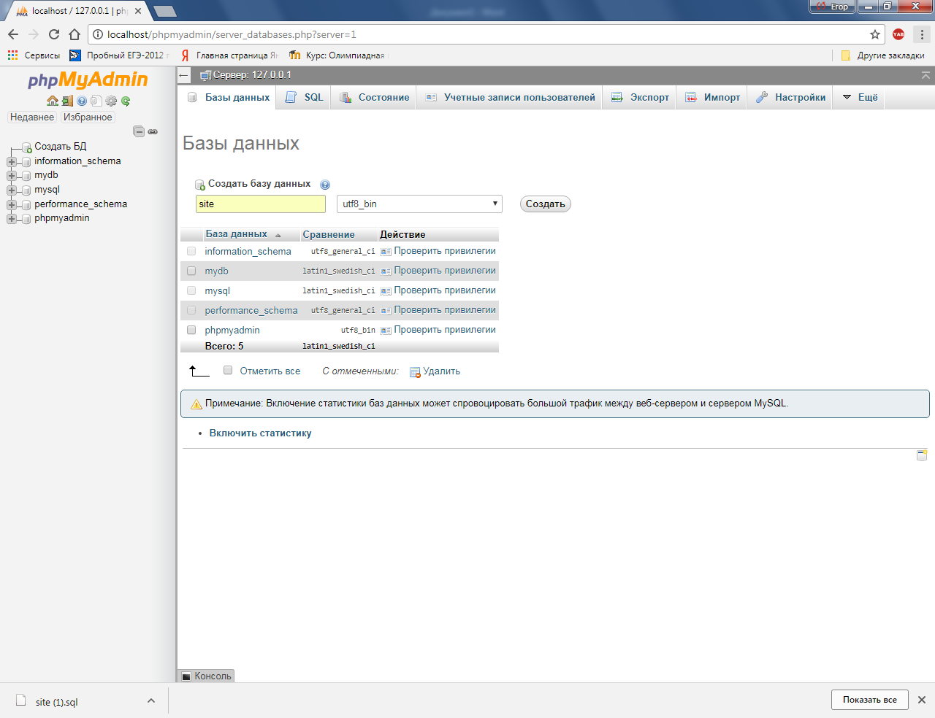

10) Импортировать в созданную базу данных файл site.sql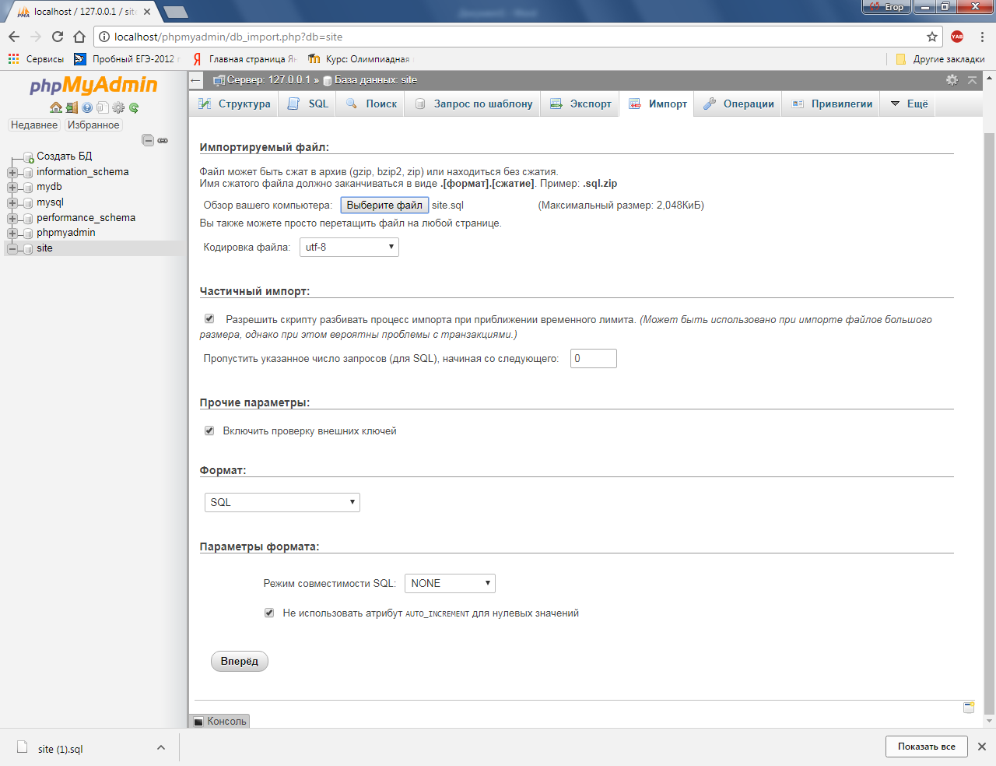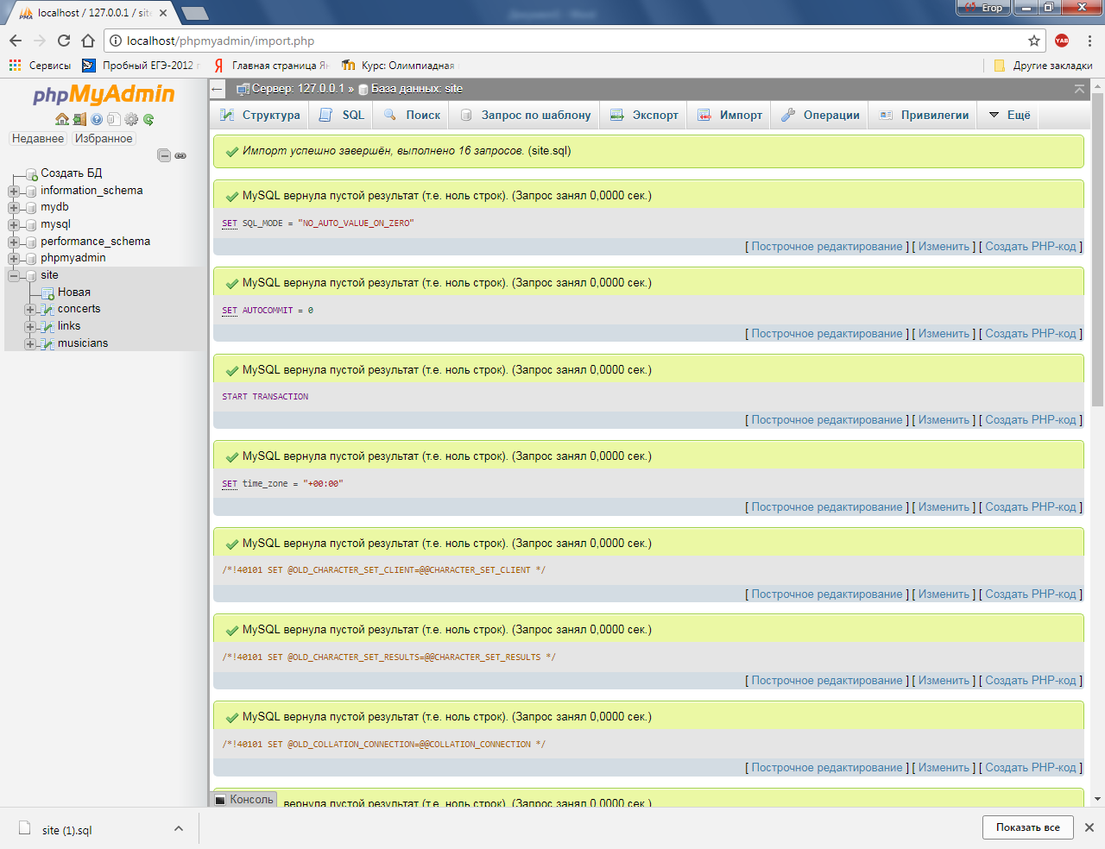

11) Запустить файл index.html